BÀI TẬP CUỐI CHƯƠNG VII
Môn học: Toán - Lớp: 8
Thời gian thực hiện: 2 tiết

I. MỤC TIÊU:
1. Kiến thức: Học xong bài này, HS đạt các yêu cầu sau:
– Hiểu được khái niệm phương trình bậc nhất một ẩn và cách giải.
– Giải quyết được một số vấn đề thực tiễn gắn với phương trình bậc nhất (ví dụ: các bài toán liên quan đến chuyển động trong Vật lí, các bài toán liên quan đến Hoá học,...).
2. Năng lực
- Năng lực chung:
- Năng lực tự chủ và tự học trong tìm tòi khám phá
- Năng lực giao tiếp và hợp tác trong trình bày, thảo luận và làm việc nhóm
- Năng lực giải quyết vấn đề và sáng tạo trong thực hành, vận dụng.
- Năng lực riêng:
- Góp phần tạo cơ hội để HS phát triển một số NL toán học như: NL tư duy và lập luận toán học; NL giải quyết vấn đề toán học.
3. Phẩm chất
- Có ý thức học tập, ý thức tìm tòi, khám phá và sáng tạo, có ý thức làm việc nhóm, tôn trọng ý kiến các thành viên khi hợp tác.
- Chăm chỉ tích cực xây dựng bài, có trách nhiệm, chủ động chiếm lĩnh kiến thức theo sự hướng dẫn của GV.
II. THIẾT BỊ DẠY HỌC VÀ HỌC LIỆU
1. Đối với GV: SGK, Tài liệu giảng dạy, giáo án, đồ dùng dạy học.
2. Đối với HS: SGK, SBT, vở ghi, giấy nháp, đồ dùng học tập (bút, thước...), bảng nhóm, bút viết bảng nhóm.
III. TIẾN TRÌNH DẠY HỌC
A. HOẠT ĐỘNG KHỞI ĐỘNG (MỞ ĐẦU) (5 phút)
a) Mục tiêu: Hệ thống lại các kiến thức về phương trình bậc nhất.
b) Nội dung: Học sinh hệ thống lại kiến thức thông qua trò chơi
c) Sản phẩm: HS trả lời được câu hỏi trong trò chơi từ nó nhắc lại khái niệm phương trình bậc nhất, nghiệm của phương trình bậc nhất, cách giải phương trình bậc nhất.
d) Tổ chức thực hiện:
Bước 1: Chuyển giao nhiệm vụ:
- GV yêu cầu HS tìm hiểu luật của trò chơi, và trả lời các câu hỏi.
Bước 2: Thực hiện nhiệm vụ: HS quan sát và chú ý lắng nghe, và trả lời nhanh
Bước 3: Báo cáo, thảo luận: chủ trò gọi một số HS trả lời, HS khác nhận xét, bổ sung.

Bước 4: Kết luận, nhận định: GV đánh giá kết quả của HS, trên cơ sở đó dẫn dắt HS vào bài học mới: BÀI TẬP CUỐI CHƯƠNG VII

B. HÌNH THÀNH KIẾN THỨC MỚI
a) Mục tiêu:
HS hệ thống được toàn bộ kiến thức về hàm số bậc nhất
b) Nội dung:
HS trình bày sơ đồ tư duy về các nội dung của hàm số bậc nhất
c) Sản phẩm: HS hình thành được kiến thức bài học, hệ thống được các kiến thức về hàm số bậc nhất
d) Tổ chức thực hiện:
HĐ CỦA GV VÀ HS | SẢN PHẨM DỰ KIẾN
Bước 1: Chuyển giao nhiệm vụ:  G: giao nhiệm vụ cho các nhóm chuẩn bị sơ đồ tư duy của chương VII bằng các hình thức khác nhau: Vẽ sơ đồ, làm video. Sơ đồ cây..  Bước 2: Thực hiện nhiệm vụ:  -G: yêu cầu từng nhóm lên báo cáo  Bước 3: Báo cáo, thảo luận:  - HS đại diện từng nhóm lên báo cáo  - Một số HS khác nhận xét, bổ sung cho bạn.  Bước 4: Kết luận, nhận định:  GV tổng quát lưu ý lại kiến thức trọng tâm và chấm điểm cho từng nhóm | 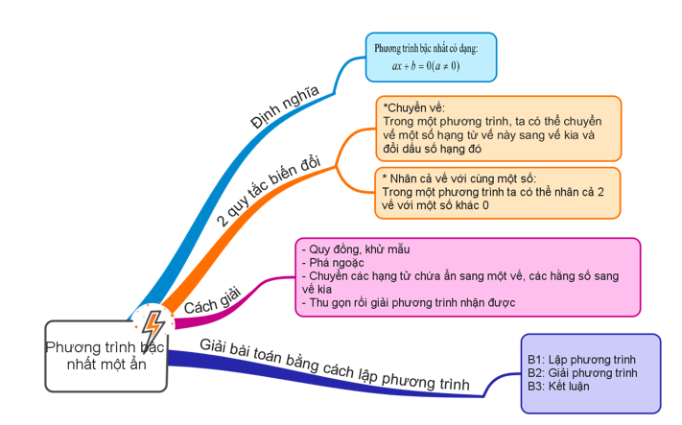  Sơ đồ tư duy
Hoạt động 2: Luyện tập
a) Mục tiêu: nắm được cách giải và nắm được cách giải phương trình bậc nhất một ẩn
b) Nội dung: HS đọc SGK để tìm hiểu nội dung kiến thức theo yêu cầu của GV, chú ý nghe giảng, thực hiện các hoạt động, luyện tập.
c) Sản phẩm: HS hình thành được kiến thức bài học, Làm các bài tập 3 (sgk/50)
d) Tổ chức thực hiện:
HOẠT ĐỘNG CỦA GV VÀ HS | SẢN PHẨM DỰ KIẾN
HĐ 2.1: Dạng 1: Tìm lỗi sai  Bước 1: Chuyển giao nhiệm vụ:  -G: giao nhiệm vụ  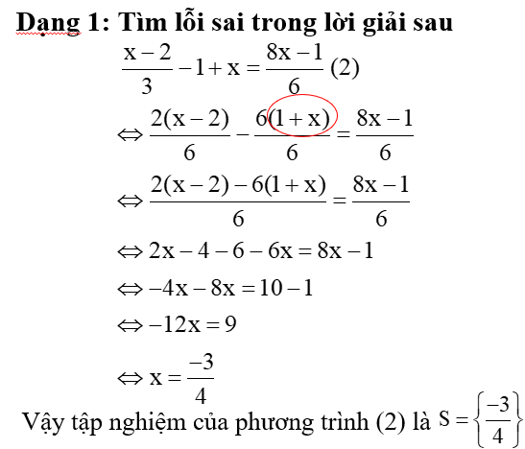  - GV yêu cầu HS thảo luận nhóm đôi, hoàn thành HĐ  Bước 2: Thực hiện nhiệm vụ:  - HS theo dõi SGK, chú ý nghe, tiếp nhận kiến thức, suy nghĩ trả lời câu hỏi, hoàn thành các yêu cầu.  - GV: quan sát và trợ giúp HS.  Bước 3: Báo cáo, thảo luận:  - HS giơ tay phát biểu, lên bảng trình bày  - Một số HS khác nhận xét, bổ sung cho bạn.  Bước 4: Kết luận, nhận định: GV chốt lại các bước giải phương trình bậc nhất một ẩn. yêu cầu HS ghi chép đầy đủ vào vở.  HĐ 2.2: Dạng 2: Giải phương trình  Bước 1: Chuyển giao nhiệm vụ:  -G: giao nhiệm vụ cho hs làm bt 3 (sgk/50)  - HS hoạt động theo nhóm (3p)  Bước 2: Thực hiện nhiệm vụ:  - HS theo dõi SGK, hoạt động nhóm trong 3 p  - GV: quan sát và trợ giúp HS.  Bước 3: Báo cáo, thảo luận:  - Đại diện từng nhóm lên bảng trình bày  - Một số HS khác nhận xét, bổ sung cho bạn.  Bước 4: Kết luận, nhận định: GV sửa lỗi, nhận xét , cho điểm và chốt lại các bước giải phương trình bậc nhất một ẩn. yêu cầu HS ghi chép đầy đủ vào vở. | Dạng 1: Tìm lỗi sai  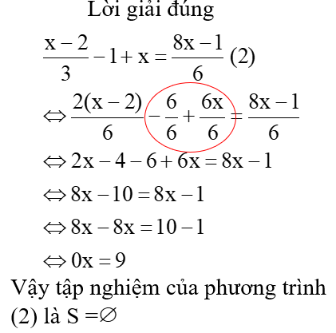  $x^{2}+\frac{1}{4}x^{2}−5x^{2}=(1+\frac{1}{4}−5).x^{2}$  Dạng 2: Giải phương trình  BT3(sgk/50): Giải phương trình  b) 2x – 3 = -3x + 17 (Nhóm 1)  c) 0,15(t – 4)= 9,9 – 0,3(t-1) (Nhóm 2)  d) (Nhóm 3)  Giải:  Vậy nhiệm của phương trình là: x = 4  Vậy nhiệm của phương trình là:t = 2,4  Vậy nhiệm của phương trình là:
Hoạt động 3: Vận dụng (giải bài toán bằng cách lập phương trình)
a) Mục tiêu: Giải quyết được một số vấn đề thực tiễn gắn với phương trình bậc nhất (ví dụ: các bài toán liên quan đến chuyển động trong Vật lí, các bài toán liên quan đến Hoá học,...).
b) Nội dung:
HS đọc SGK, nghe giảng, thực hiện các nhiệm vụ được giao, suy nghĩ trả lời câu hỏi, thực hiện các hoạt động, luyện tập.
c) Sản phẩm: HS hình thành được kiến thức bài học,.
d) Tổ chức thực hiện:
HĐ CỦA GV VÀ HS | SẢN PHẨM DỰ KIẾN
HĐ3.1: Dạng 1: Toán số  Bước 1: Chuyển giao nhiệm vụ:  - GV yêu cầu HS tìm hiểu nội dung bt 5(sgk/50)  Một số gồm 2 chữ số có chữ số hang chuc gấp 3 lần chữ số hang đơn vị, nếu đổi chỗ hai chữ số đó cho nhau thì ta nhận được số mới nhỏ hơn số ban đầu là 18 đơn vị. Tính số ban đầu.  G:  - xác định dạng toán?  - bài toán có những đối tượng và đại lượng nào tham gia?  - Lập bảng biểu diễn quan hệ giữa các đối tượng và địa lượng  Bước 2: Thực hiện nhiệm vụ:  - HS theo dõi SGK, chú ý nghe, phân tích bài toán, hoàn thành các yêu cầu,  - GV quan sát hỗ trợ.  Bước 3: Báo cáo, thảo luận:  - HS giơ tay phát biểu, lên bảng trình bày  - Một số HS khác nhận xét, bổ sung cho bạn.  Bước 4: Kết luận, nhận định: GV tổng quát lưu ý lại kiến thức trọng tâm và yêu cầu HS ghi chép đầy đủ vào vở.  HĐ3.2: Dạng 2: Toán chuyển động dưới nước  Bước 1: Chuyển giao nhiệm vụ:  - GV yêu cầu HS tìm hiểu nội dung bt 6(sgk/50)  Bài 6: (sgk/50)  Một ca cô đi tuần tra xuôi dòng từ A đến B hết 1 giờ 20 phút và ngược dòng từ B đến A hết 2 giờ. Tính vận tốc riêng của ca nô biết vận tốc của dòng nước là 3km/h.  G:  - xác định dạng toán?  - bài toán có những đối tượng và đại lượng nào tham gia?  - Lập bảng biểu diễn quan hệ giữa các đối tượng và địa lượng  Bước 2: Thực hiện nhiệm vụ:  - HS theo dõi SGK, chú ý nghe, phân tích bài toán, hoàn thành các yêu cầu,  - GV quan sát hỗ trợ.  Bước 3: Báo cáo, thảo luận:  - HS giơ tay phát biểu, lên bảng trình bày  - Một số HS khác nhận xét, bổ sung cho bạn.  Bước 4: Kết luận, nhận định: GV tổng quát lưu ý lại kiến thức trọng tâm và yêu cầu HS ghi chép đầy đủ vào vở.  HĐ3.3: Dạng 3: Toán chuyển năng suất  Bước 1: Chuyển giao nhiệm vụ:  Bài 7: (sgk/50)  Theo kế hoạch một dây chuyền phải sản xuất một số sản phẩm trong 18 ngày với số lượng sản phẩm làm được trong mỗi ngày là như nhau. Do mỗi ngày dây chuyền đã sản suất vượt mức 10 sản phẩm nên sau 16 ngày dây chuyền chẳng những hoàn thành kế hoạch mà còn làm thêm được 20 sản phẩm nữa. Tính số sản phẩm thực tế mà dây chuyền phải làm trong mỗi ngày.  G:  - xác định dạng toán?  - bài toán có những đối tượng và đại lượng nào tham gia?  - Lập bảng biểu diễn quan hệ giữa các đối tượng và địa lượng  Bước 2: Thực hiện nhiệm vụ:  - HS theo dõi SGK, chú ý nghe, phân tích bài toán, hoàn thành các yêu cầu,  - GV quan sát hỗ trợ.  Bước 3: Báo cáo, thảo luận:  - HS giơ tay phát biểu, lên bảng trình bày  - Một số HS khác nhận xét, bổ sung cho bạn.  Bước 4: Kết luận, nhận định: GV tổng quát lưu ý lại kiến thức trọng tâm và yêu cầu HS ghi chép đầy đủ vào vở.  HĐ3.4: Dạng4: Toán diện tích  Bước 1: Chuyển giao nhiệm vụ:  Bài tập:  Một khu vườn hình chữ nhật có chu vi là 56m. Nếu tăng chiều dài thêm 3m và giảm chiều rộng 1m thì diện tích của khu vườn tăng thêm .Tính kích thước của khu vườn ban đầu.  G:  - xác định dạng toán?  - bài toán có những đối tượng và đại lượng nào tham gia?  - Lập bảng biểu diễn quan hệ giữa các đối tượng và địa lượng  Bước 2: Thực hiện nhiệm vụ:  - HS theo dõi SGK, chú ý nghe, phân tích bài toán, hoàn thành các yêu cầu,  - GV quan sát hỗ trợ.  Bước 3: Báo cáo, thảo luận:  - HS giơ tay phát biểu, lên bảng trình bày  - Một số HS khác nhận xét, bổ sung cho bạn.  Bước 4: Kết luận, nhận định: GV tổng quát lưu ý lại kiến thức trọng tâm và yêu cầu HS ghi chép đầy đủ vào vở. | Dạng 1: Toán số  Giải:  Gọi chữ số hàng đơn vị là: a  Chữ số hàng chục là: 3a  Số bạn đầu là: 3a.10 + a = 31a  Sau khi đổi chỗ hai chữ số cho nhau ta được số mới là: a.10 + 3a = 13a  Số mới nhỏ hơn số cũ 18 đơn vị nên ta có phương trình:  (t/m)  Vậy chữ số hàng đơn vị là: 1; hàng chục là : 3 và số ban đầu cần tìm là: 31  Dạng 2: Toán chuyển động dưới nước  Goị vận tốc của cano là x ( x>3; km/h)  vận tốc của cano khi đi xuôi dòng là: x+ 3(km/h)  vận tốc của cano khi đi ngược dòng là: x- 3(km/h)  Quãng đường của cano khi đi xuôi dòng là: 1,5(x+ 3)(km)  Quãng đường của cano khi đi ngược dòng là: 2(x- 3)(km)  Vì Quãng đường của cano khi đi xuôi dòng và ngược dòng là như nhau nên ta có phương trình:  1,5(x + 3) = 2(x - 3)  1,5x + 4,5 = 2x - 6  x = 21 (t/m)  Vậy vận tốc của ca nô là: 21km/h  Dạng 3: Toán chuyển năng suất  Gọi số sản phẩm thực tế mà dây chuyền phải làm trong mỗi ngày là x (sản phẩm, )  Số sản phẩm theo kế hoạch mà dây chuyền phải làm trong mỗi ngày là x - 10 (Sản phẩm)  Số sản phẩm thực tế mà dây chuyền phải sản xuất là: 16.x (Sản phẩm)  Số sản phẩm theo kế hoạch mà dây chuyền phải sản xuất là: 18(x-10) (Sản phẩm)  Vì sau 16 ngày dây chuyền chẳng những hoàn thành kế hoạch mà còn làm thêm được 20 sản phẩm nữa nên ta có phương trình:  (x-10).18 + 20 = 16.x  18x-180 + 20 = 16x  2x = 160  x = 80 (t/m)  Vậy số sản phẩm thực tế mà dây chuyền phải làm trong mỗi ngày là : 80 sản phẩm  Dạng4: Toán diện tích  Gọi chiều dài lúc đầu của khu vườn hình chữ nhật là x (m, 0< x < 27)  Chiều rộng lúc đầu của khu vườn hình chữ nhật là:  Diện tích khu vườn hình chữ nhật lúc đầu là: x(28 - x)  Chiều dài của khu vườn hình chữ nhật sau khi thêm 3m là: x + 3 (m)  Chiều rộng của khu vườn hình chữ nhật sau khi bớt 1m là: 27 – x (m)  Diện tích khu vườn hình chữ nhật lúc sau là: (x + 3)(27 – x)  Vì tăng chiều dài 3m, giảm chiều rộng 1m thì diện  tích khu vườn hình chữ nhật tăng thêm nên ta có PT:  Vậy chiều dài lúc đầu của khu vườn hình chữ nhật là 19 m.  Chiều rộng lúc đầu của khu vườn hình chữ nhật là: 28 – 19 = 9m
Hoạt động 4 : củng cố
a) Mục tiêu: hệ thống lại kiến thức trọng tâm của chương
b) Nội dung: HS sử dụng SGK và vận dụng kiến thức đã học để làm bài tập.
c) Sản phẩm: kết quả thực hiện các bài 4, 6, 7, 10,11 (SGK – tr50) và bài thêm.
d) Tổ chức thực hiện:
Bước 1: Chuyển giao nhiệm vụ
- GV yêu cầu HS hoạt động hoàn thành bài tập 4, 6, 7, 8 (SGK – tr53).
- GV cho HS thực hiện bài tập trên lớp và giao về nhà bài tập còn lại.
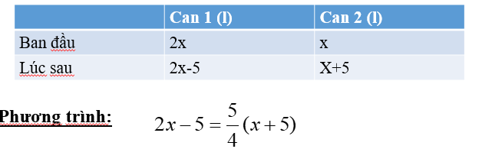
Bài 4: (sgk/50) Có hai can đựng nước. Can thứ nhất có lượng nước gấp đôi can thứ hai. Nếu rót 5l nước ở can thứ nhất sáng can thứ hai thì lượng nước ở can thứ nhất bằng
HD:
Bước 2: Thực hiện nhiệm vụ
- HS suy nghĩ, trao đổi, thảo luận về nhà thực hiện nhiệm vụ
- GV điều hành, quan sát, hỗ trợ.
Bước 3: Báo cáo, thảo luận
Bước 4: Kết luận, nhận định
- GV nhận xét, đánh giá, đưa ra đáp án đúng, chú ý các lỗi sai của học sinh hay mắc phải.
* HƯỚNG DẪN VỀ NHÀ
- Ôn tập các kiến thức của chương VIII
- Làm các bài tập: 7; 8; 10; 11 (SGK – tr 50)
- Làm và học đề cương ôn tập HKII

